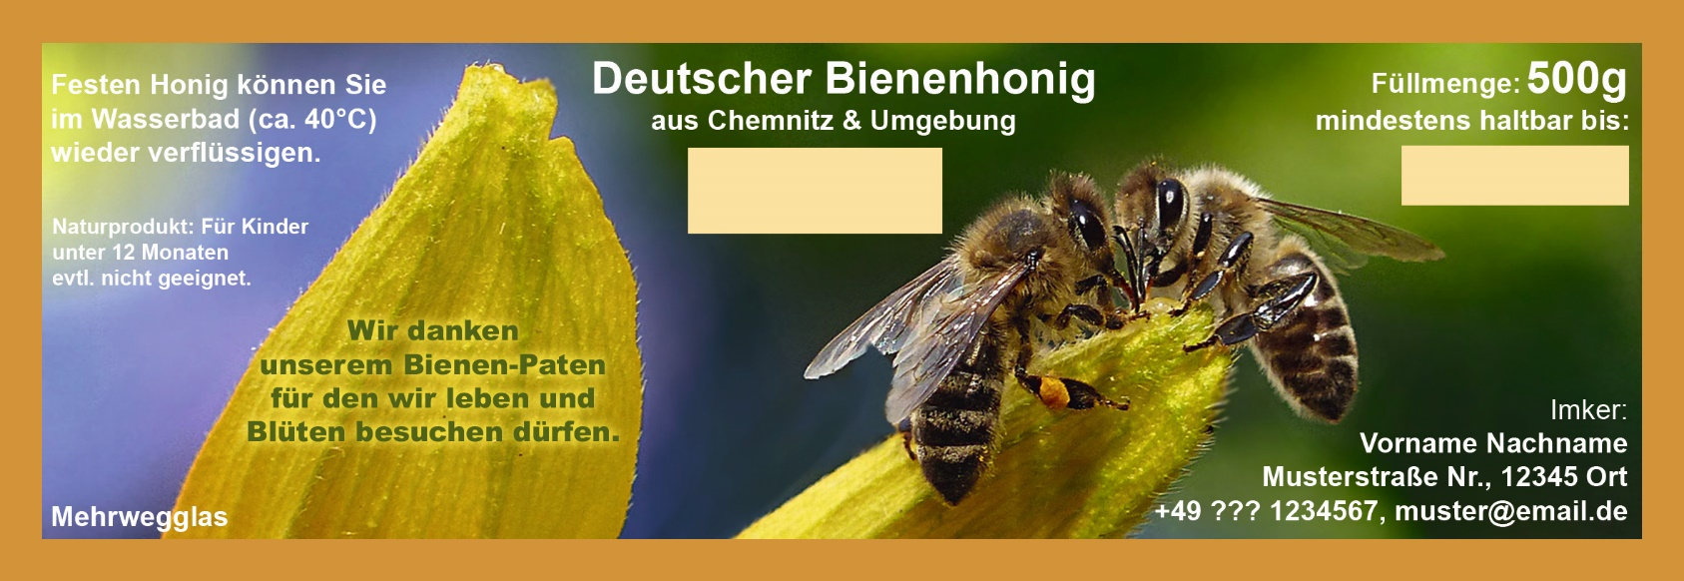
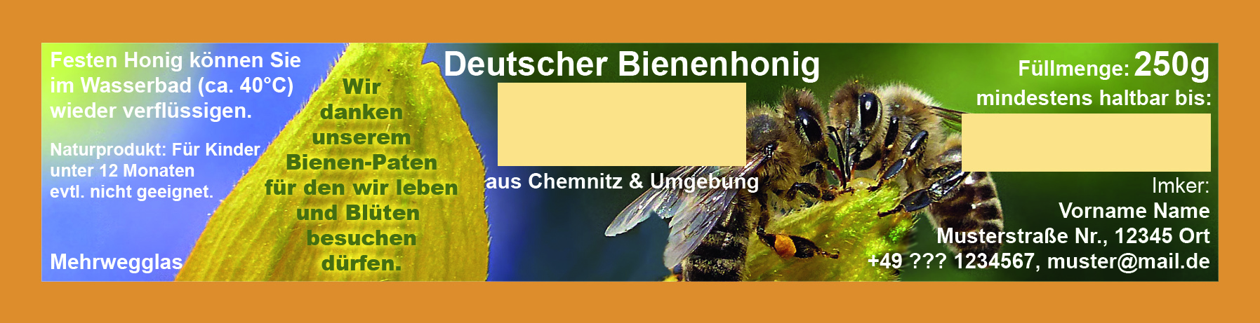
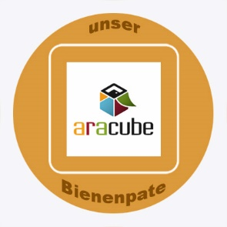
Das Hauptetikett (Rechteck) ist bereits mit als Standard dabei. Die „Sticker“ für den Deckel oder beliebige eigene Verwendung (z.B. Briefe, Flyer, Glas hinten etc.) wäre extra, wobei hier die Stückzahl frei gewählt werden kann. Das Bilder der runden Deckeletiketten sind ohne „Beschnittrand“, also wie es dann am Ende aussehen sollte. Wie das Hauptetikett müssen auch die runden „Sticker“ mit „Beschnittrand“, von dem ca. 2 mm ringsherum abgeschnitten werden, als Daten zur Druckerei (vor Export in Photoshop-Datei die entsprechende Maske einstellen).
Druckerei-Beispiel (nach denen die Vorlagen erstellt wurden)
Rundes Deckeletikett oder „Sticker“ für beliebige eigene Verwendung
https://www.diedruckerei.de/p/klebeetiketten-rund-30x30mm
(3cm Durchmesser, Sticker auf Rolle) – 2000 Stck = 56,04 €/brutto) – z.B. Bienen-Paten-Honig
3000 Stck: 67,15€/brutto
https://www.diedruckerei.de/p/klebeetiketten-rund-40x40mm
(4cm Durchmesser, Sticker auf Rolle) – 300 Stck = 45,04 €/brutto, 500 Stck = 54,73€/brutto, 1000 Stck = 63,38 €/brutto, 2000 Stck = 80,80 €/brutto, 3000 Stck = 102,04€/brutto,
Honigglasetikett (500g Glas)
https://www.diedruckerei.de/p/werbeaufkleber-ordnerruecken-breit
(6,5 x 19,6 cm) - 1000 Stck = 46,12 Euro /brutto, 2000 Stck = 63,49€ )

